
Муниципальное бюджетное дошкольное образовательное учреждение детский сад №67 «Аистёнок»
Старооскольского городского округа

Консультация для родителей на тему:
«Несколько правил приема пищи с детьми РАС»

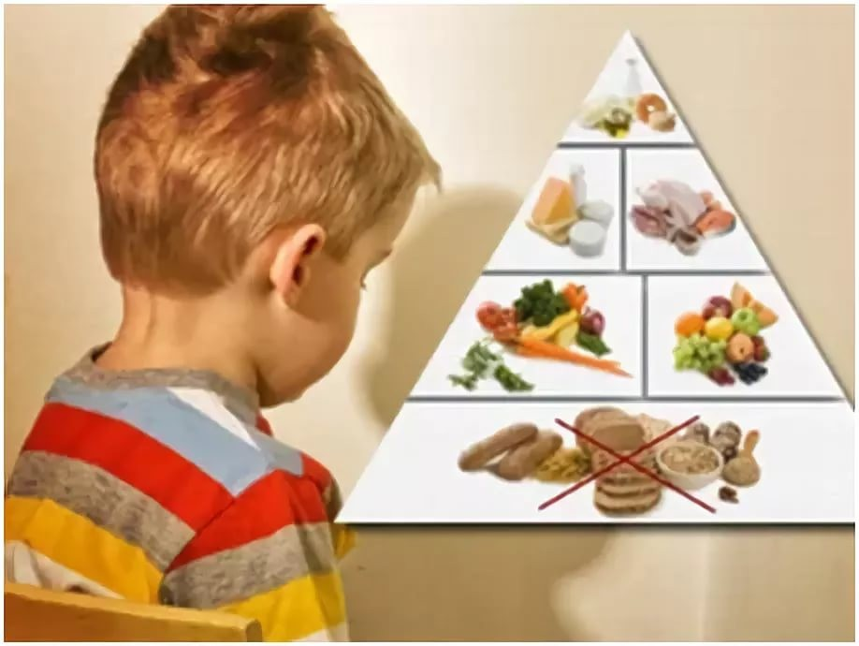

Подготовила: Стопычева И.Ю.,
Воспитатель

Самый очевидный повод для беспокойства здесь – это риск для здоровья, а так же возможные затруднения с туалетом. Более того могут возникнуть проблемы с поведением при попытке родителей заставить ребёнка есть.
Проблемы с едой возникают по многим причинам. Дети с аутизмом, имеющие проблемы с едой, могут доходить до приступов истерики и агрессии, если их быстро не успокоить. Многим родителям время от времени приходится вступать в конфликты с детьми по поводу еды. Порой это срабатывает, но чаще ребёнок упрямится ещё сильнее. Но пробовать установить границы и не соблюдать их – ещё хуже, чем просто сдаться.
• Помните: ваша первая задача-расширить ассортимент продуктов, которые ребёнок ест, а также ослабить сопротивление вашим попыткам предложить новые виды пищи.
• Вводить в рацион новые продукты необходимо в наиболее благоприятных условиях. Поэтому обычное время приёма пищи здесь не слишком подходит. Нужно выбрать время, когда ребёнок настроен слушаться и вы никуда не торопитесь. Если вы оба в хорошем настроении, то ваш ребёнок с большей вероятностью будет сотрудничать, а у вас хватит терпения преодолеть его сопротивление, проявляя минимум эмоций. В это время ребёнок должен быть голо-ден, но не «умирать от голода». Это можно сделать как упражнение по невербальной имитации. Покажи-те действие и скажите: «Сделай так».
• Сотрудничество нужно подкреплять кусочком любимой пищи. Постепенно повышайте требования к получению подкрепления. Это могут быть такие дополнительные реакции как: понюхать еду, дотронуться до неё пальцем и потом лизнуть палец, лизнуть еду. Можно чередовать задания, предусматривающие контакт с пищей, с заданиями, включающими простые и весёлые действия без использования продуктов ( например: хлопнуть в ладоши). Это поможет поддержать послушание инерционный момент поведения. Также это поможет увеличить время контакта ребёнка с продуктом, который вы запланировали ввести и пребывание в ситуации приёма пищи. Со временем, снова и снова контактируя с едой. Они научаться не только терпеть её, но даже полюбят её.
• Многие дети с РАС не желают подчиняться родителям, требующим, чтобы те ели за столом. Во время еды они предпочитают бродить. Имейте ввиду, что эта проблема не связана с попытками заставить есть предложенную еду. Дело в том, что дети должны усвоить: когда пришло время еды, все вместе садятся за стол. Ребёнок может не есть, но оставаться за столом он должен. Нужно объяснить ему, что есть полагается в конкретном месте, а именно – за столом. Это помогает укрепить дисциплину, которая существенно снизит другие поведенческие проблемы. Если он пытается встать и уйти, брать еду с собой он не должен. Таким образом, если он хочет есть, это удержит его за столом. Как только ваш ребёнок уяснит это правило, придёт время вводить следующее.
• Правило второе : когда вы встаёте из-за стола, время приёма пищи окончено. Никаких вторых шансов, пере-кусов или возможности поесть до нового приёма пищи быть не должно. Хотя это покажется слишком суровым, но ребёнок при этом научится сидеть за столом.
• Последний этап - ребёнок должен оставаться за столом, чтобы побыть с семьёй, независимо от того хочет он это-го или нет. Сначала временные рамки должны быть не-большими. Нужно назначит специальный сигнал, оповещающий, что можно выйти из-за стола. Самый естественный способ - это разрешить ребёнку выйти из-за стола вместе с братом или сестрой, чтобы поиграть.

